ТЕНСЕГРИТИ – ЭТО ПОТЕНЦИЯ

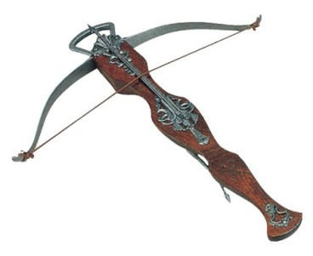
На своем личном сайте (http://hammer.bas.lv/) я написал, что в душе я скорее «естествоиспытатель», чем строитель. Уверен, что на этой фразе у многих читателей появилась на лице снисходительная улыбка. Они, видимо, подумали: «вот мы-то СПЕЦИАЛИСТЫ, а если он берется за все, значит он не может ничего». Не возражаю! Каждый человек вправе иметь свое личное мнение, лишь бы он его его хорошо аргументировал и не побоялся защитить публично. Я, например, этого не боюсь. Думаю, что даже все эти скептики, если они найдут в себе силы прочитать до конца эту мою короткую статью, улыбаться уже не будут.
Да, по диплому я «инженер-строитель по промышленному и гражданскому строительству». Кто-то биолог, кто-то математик... Но живем-то мы в ЕДИНОМ И НЕРАЗРЫВНОМ МИРЕ, поэтому если в одной главе у меня поднята тема вантовых конструкций, а в другой – проблема СПИДа, лично я не вижу в этом ничего странного. Мы, как строители «Вавилонской Башни», разделились когда-то на «группы единомышленников» и подобно глухарям на току «поем каждый свою песню», зачастую при этом совершенно не слыша друг друга. А зря. Пора, как это сказано в Библии, «собирать камни». Ведь вполне может случиться, что скоро в очередной раз «придет большая волна» (как уже бывало когда-то) и всю нашу цивилизацию просто смоет с лица Земли, а мы так и не успеем «понять и простить друг друга». Если уж кто-то обязательно должен появиться извне, чтобы наладить общение между узкими специалистами, чтобы помочь им найти, увидеть, понять и простить друг друга, то, видимо, это буду я.
Тех медиков, которые встрепенулись, прочитав заголовок моей статьи, я попрошу расслабиться. Сегодня я не буду вас беспокоить. Однако, это вовсе не означает, что само понятие «тенсегрити» оставит вас в покое. Не буду углубляться, но, по моему мнению, к проблеме полового бессилия понятие «тенсегрити» тоже имеет самое прямое отношение.
Все, кто проходил курс физики в средней школе, помнят, видимо, такую иллюстрацию: лежит на ровном столе металлический шарик. Учитель объясняет: этот шарик находится в положении «безразличного равновесия». На следующей картинке шарик находится в ямке – этот шарик находится в состоянии «устойчивого равновесия». Третий шарик «забрался на вершину горы». Вот этот третий шарик и интересен нам больше всех других. Он, конечно, находится в состоянии «не устойчивого равновесия», но меня в нем привлекает другое: он МОЖЕТ совершить работу, его ПОТЕНЦИАЛЬНАЯ энергия гораздо больше, чем у первых двух шариков. Именно ПОТЕНЦИЯ этого шарика (а не потенция здорового мужика) и вошла в заголовок данной статьи.
Что такое «потенциальная энергия»? Откуда она берется? Когда, куда и почему она исчезает? Я думаю, что каждый здравомыслящий человек иногда задает себе такие вопросы. Ставил себе такие вопросы и я. Причем раньше я ставил их себе гораздо чаще, чем другие люди. Теперь же я не ставлю их себе никогда. Почему? Да просто потому, что у меня однажды что-то «щелкнуло в голове» и все. После этого у меня (как когда-то у Будды) сразу все встало на свои места. Мне стало легче жить, стало легче общаться с другими людьми, стало легче прощать...
Начнем с самого начала. У нас имеется металлический шарик («Формирование 1»), имеется у нас и планета Земля («Формирование 2»). Имеется также «какое-то их взаимное влияние друг на друга («Взаимопереход»)». О том, какое это влияние и как его обсчитать, я распространяться не буду. На это уже «положил свою жизнь» великий Исаак Ньютон. Я лишь отмечу, что над таинственным словом «взаимопереход» пусть мучаются физики-теоретики. Это у них там сплошные «взаимопереходы» и «трансмутации». Для обычного человека это просто ВЗАИМОДЕЙСТВИЕ. И все. Посмотрите на приведенную ниже схему.

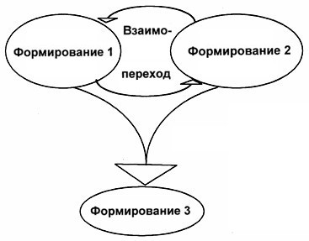

Сверху слева – наш шарик, сверху справа – планета Земля. Если эти объекты в пространстве удалены друг от друга, то вместе они образуют «замкнутую напряженную систему» - «Формирование 3». А взаимодействие между ними осуществляет именно гравитационное поле Земли. Согласитесь: не было бы гравитационного поля – не было бы и «замкнутой напряженной системы». Есть гравитационное поле – есть замкнутая напряженная система «шарик-Земля». В этом вся суть.

Вот как следует понимать «напряженное единство» Бакминстера Фуллера!

Если уж читатель не поленился дочитать до этой строки, то дальше ему, я думаю, будет еще интереснее.
При анализе всех нижележащих примеров читателю следует смотреть на приведенную выше картинку и немного включать воображение.

- согнутая ветка + веревка + их взаимодействие = охотничий лук
- масса воды + плотина + их взаимодействие = гидроэлектростанция
- мужчина + женщина + их взаимодействие = семья (или ребенок)
- преступность + правоохранительная система + их взаимодействие = правовой баланс
- государство №1 + государство №2 + их взаимодействие = война (или мир)

Этот список, как вы уже, наверное, догадались, я могу продолжать БЕСКОНЕЧНО. Точно также как и ту серию вантовых конструкций, которая уже прошла мою публичную презентацию (см. статью “«Тенсегрити» - новое направление в архитектуре” в главе «Архитектура Космоса» на моем сайте http://hammer.bas.lv/). Для первых четырех строк приведенного выше списка, я думаю, пояснения не требуются. Если же кто-то не понял пятую строку из этого списка, то я ее поясню.
В приведенной выше системе «шарик-Земля» суть объединяющего взаимодействия между ними просматривается довольно легко – это гравитация. Противодействует гравитации стол (для нашего шарика) или центробежная сила (для планет солнечной системы). В случае с двумя государствами (как и с другими социальными и историческими формированиями) все гораздо сложнее. В каждом отдельном случае нужно специально разбираться, каково было содержание взаимодействия, только тогда мы узнаем, к чему оно ведет. Этими вопросами занимаются дипломаты, сфера деятельности которых – внешняя политика. Я же привел в списке лишь два крайних случая – война или мир.
Думаю, что для многих людей уже начинает проясняться смысл приведенной мною на сайте фразы «...я охватывал умом всю Вселенную...» (см. главу «Мысли вслух» на моем сайте). Тем лучше для них. Для любителей же «карандашей и веревочек» я хочу заметить: мыслите шире, друзья мои. Чаще раскрепощайте свой ум и вы будете, как Хевисайд когда-то, получать от своей науки только истинное удовольствие.
Благодаря приведенным выше примерам, вывод напрашивается сам собой: «напряженное единство», изобретенное когда-то Бакминстером Фуллером, это не что иное, как «другая форма записи» первой половины «закона мировой гармонии», открытого когда-то Макаровым. А под словом «тенсегрити» я могу понимать даже ту потенцию, которая скрыта в обычной бомбе. Думаю, что читатели уже поняли: понятие «тенсегрити» можно применять для описания очень многих стабильных систем в масштабе всей Вселенной.
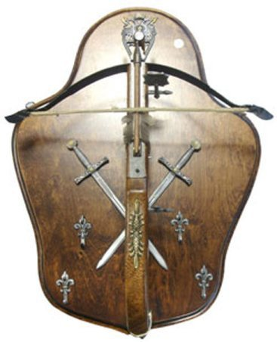
Если бы мне пришлось когда-нибудь придумывать себе герб (как это случилось, например, с Исааком Ньютоном), то я не смог бы на своем гербе изобразить ничего другого, кроме ЗАРЯЖЕННОГО АРБАЛЕТА в качестве воплощения символа «напряженого единства» Бакминстера Фуллера, но созданного, именно, руками человека. Я надесь, что читатель уже прочувствовал ту ПОТЕНЦИЮ, которая скрыта в понятии «тенсегрити» вообще и в арбалете, в частности.
Если уж волею судьбы я появился, как говорят, «на стыке наук», то я и должен сформулировать раз и навсегда этот обобщенный принцип, точнее: обобщенное определение «тенсегрити-систем». Как творческий человек, я отразил в определении тенсегрити-системы не только ее рождение но и ее смерть. Надейсь, что Бакминстер Фуллер не отказался бы взять меня в соавторы...

ОБОБЩЕННОЕ ОПРЕДЕЛЕНИЕ ТЕНСЕГРИТИ-СИСТЕМ БАКМИНСТЕРА ФУЛЛЕРА

Тенсегрити-системой называется система, образованная объединением двух или более двух взаимосвязанных элементов (синтез). Баланс взаимодействия элементов обеспечивает системе единство и стабильность. Если внешние воздействия выводят элемент из стабильного состояния или удаляют его, система перестраивается и переходит в новое формирование. Если связи между элементами исчезают, система прекращает свое существование (распад).

Я хотел бы сакцентировать внимание читателя на двух моментах:
• система может лишиться элемента и остаться стабильной
• система распадется тогда, когда число разорванных связей достигнет критичного уровня

Смею вас уверить: это определение будет понятно представителям любой из сфер человеческой деятельности (архитектор, строитель, физик, биолог, политик, астроном, историк...). Теперь мы сможем спокойно продолжить строительство нашей «Вавилонской Башни».
Обратите внимание: при нарушении стабильного состояния системы ее ПОТЕНЦИАЛЬНАЯ ЭНЕРГИЯ вырывается наружу. Тогда уж может случиться все:

- стрела из арбалета улетает
- гидроэлектростанция разрушается (см. авария на Саяно-Шушенской ГЭС)
- семья распадается (развод)
- Советский Союз разделяется на отдельные государства
- бомба взрывается, ее осколки разлетаются

Во всех перечисленных выше примерах именно потенциальная, скрытая прежде энергия, вырвалась наружу. Поскольку именно запасом ПОТЕНЦИАЛЬНОЙ энергии характеризуется КАЖДАЯ тенсегрити-система, я и отразил это обстоятельство в заголовке данной статьи.
Что же касается медицины и биологии, то каждый наситьник объясняет свои действия именно тем, что ему было жизненно необходимо «снять напряжение», которое, я думаю, достаточно известно каждому из нас.

Примечания: картинка первого арбалета скопирована с сайта: http://www.vipmir.ru/
картинка арбалета с подставкой - с сайта: http://www.gua.kiev.ua/

18 марта 2011 года Segrim

Другие работы Макарова вы найдете на его личном сайте http://hammer.bas.lv .

